- Dados os seguintes MERE interprete o significado das súas cardinalidades:

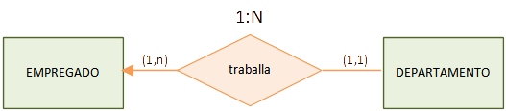

Un empleado puede trabajas en uno o mas departamentos y un departamento puede ser trabajado por un unico empleado.

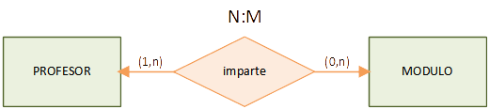
Un profesor puede impartir uno o mas modulos y un modulo puede ser impartido por ninguno o mas de un profesor

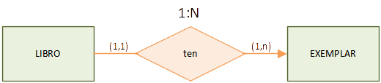
Un libro pertenece a un unico ejemplar y los ejemplares tienen uno o mas libros.

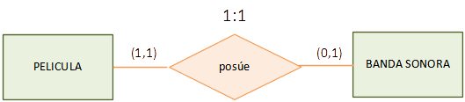
Una pelicula posee una sola banda sonora y una banda sonara pertenece a ninguna o a una pelicula.

- Dados os seguintes supostos estableza as entidades, interrelacións, tipos de correspondencia e cardinalidades.
  - Un profesor imparte un módulo, e un módulo é impartido por un só profesor.
  - Un profesor imparte un ou máis módulos, pero un módulo só o imparte un profesor.
  - Un estudante pódese matricular en varios módulos, e nun módulo poden haber varios estudantes

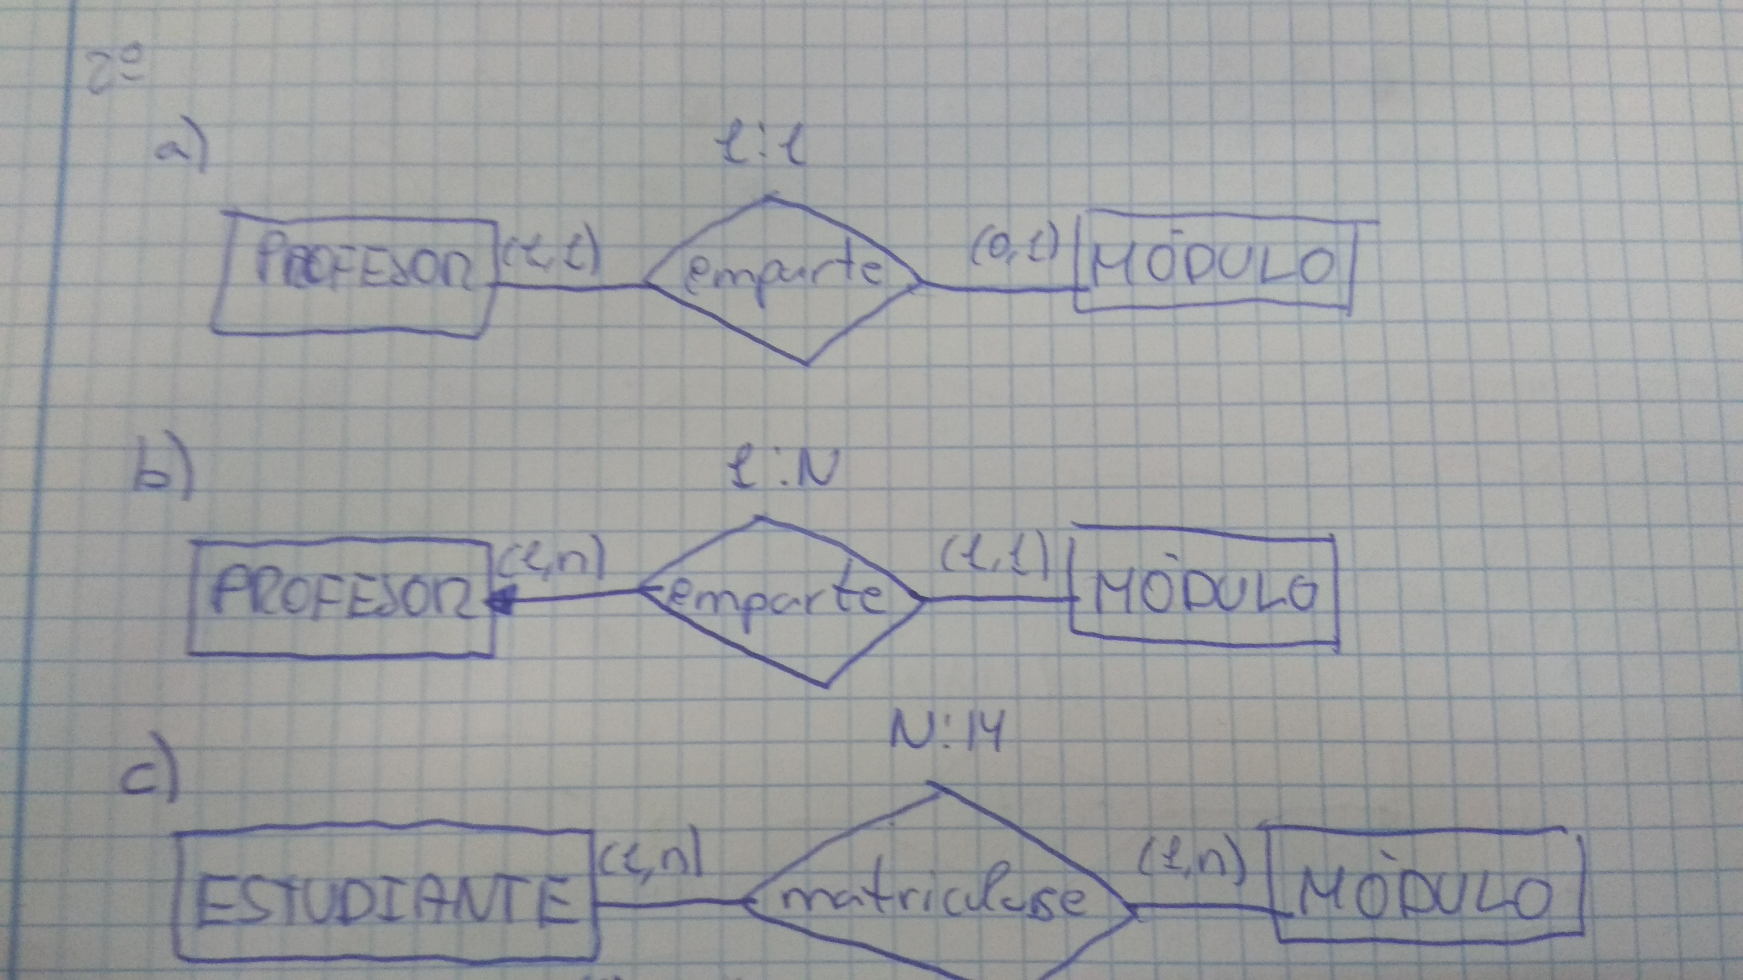
NOTA: La b) es al reves y la flecha va para modulos y en la c) faltan las flechas.

- Determine nos seguintes gráficos que entidades son débiles, e de ser o caso, se existe dependencia en identificación. Xustifique a resposta. Complete a representación gráfica suxerindo atributos. Engade as suposicións ou requisitos que considere oportunos.

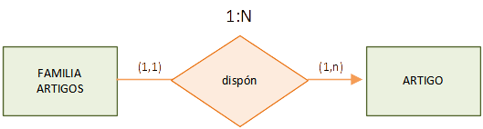
Las dos entidades son fuertes

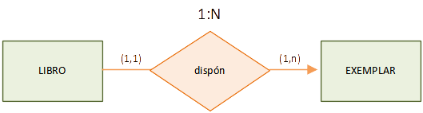
Ejemplar es una entidad debil (incependencia de indentificación), se añade a LIBRO un atributo codLibro y a EJEMPLAR uno de nºEjemplar y se relacionan.

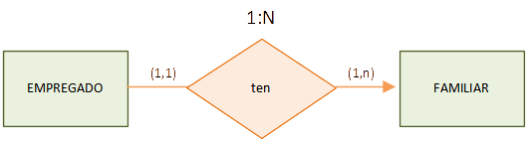
Empleado es una entidad fuerte y Familar es una entidad debil, ya que la existencia de guardar datos de los familiares depende de si existen los empleados. Habria que cuardar un numEmpleado que se relacione con otro atributo en FAMILAR llamdo codigoFamilia

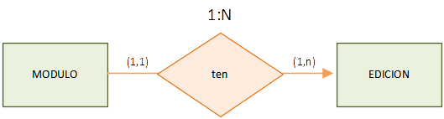
Edicion es una enidad debil, ya que no teiene sentido que se guarde informacion sobre una edicion si no existe el modulo. En modulo se le añade un atributo que seria número de modulo y otro atributo en edicion de curso y se relacion entre si.

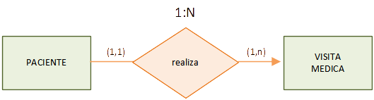
Las dos son fuertes.
- Interprete a semántica dos seguintes gráficos MERE

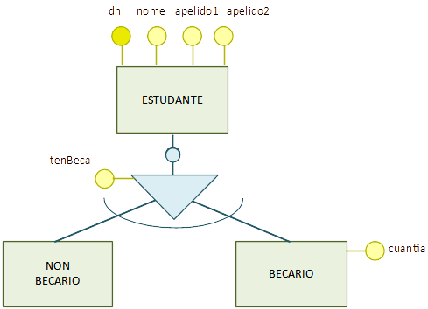
Un estudiante tiene una relacion Exclusiva y total con las otras dos entidades. De cada estudiante se guardan los atributos de dni, nombre y los dos apellidos. Se guarda en cada relacion si tiene beca. Si está becado saber cuanto le dan.

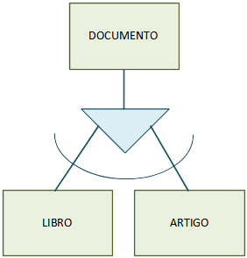
Un documento es una entidad con una relacion exclusiva y parcial.

- Realizar a representación gráfica a partir do suposto correspondente a entidades tipo e supertipo:
Para o persoal traballador do Parque Nacional das Illas Cíes gardarase o seu DNI, Número da seguridade social, enderezo, telefono móbil e fixo, e soldo. Este persoal clasificase da seguinte maneira:
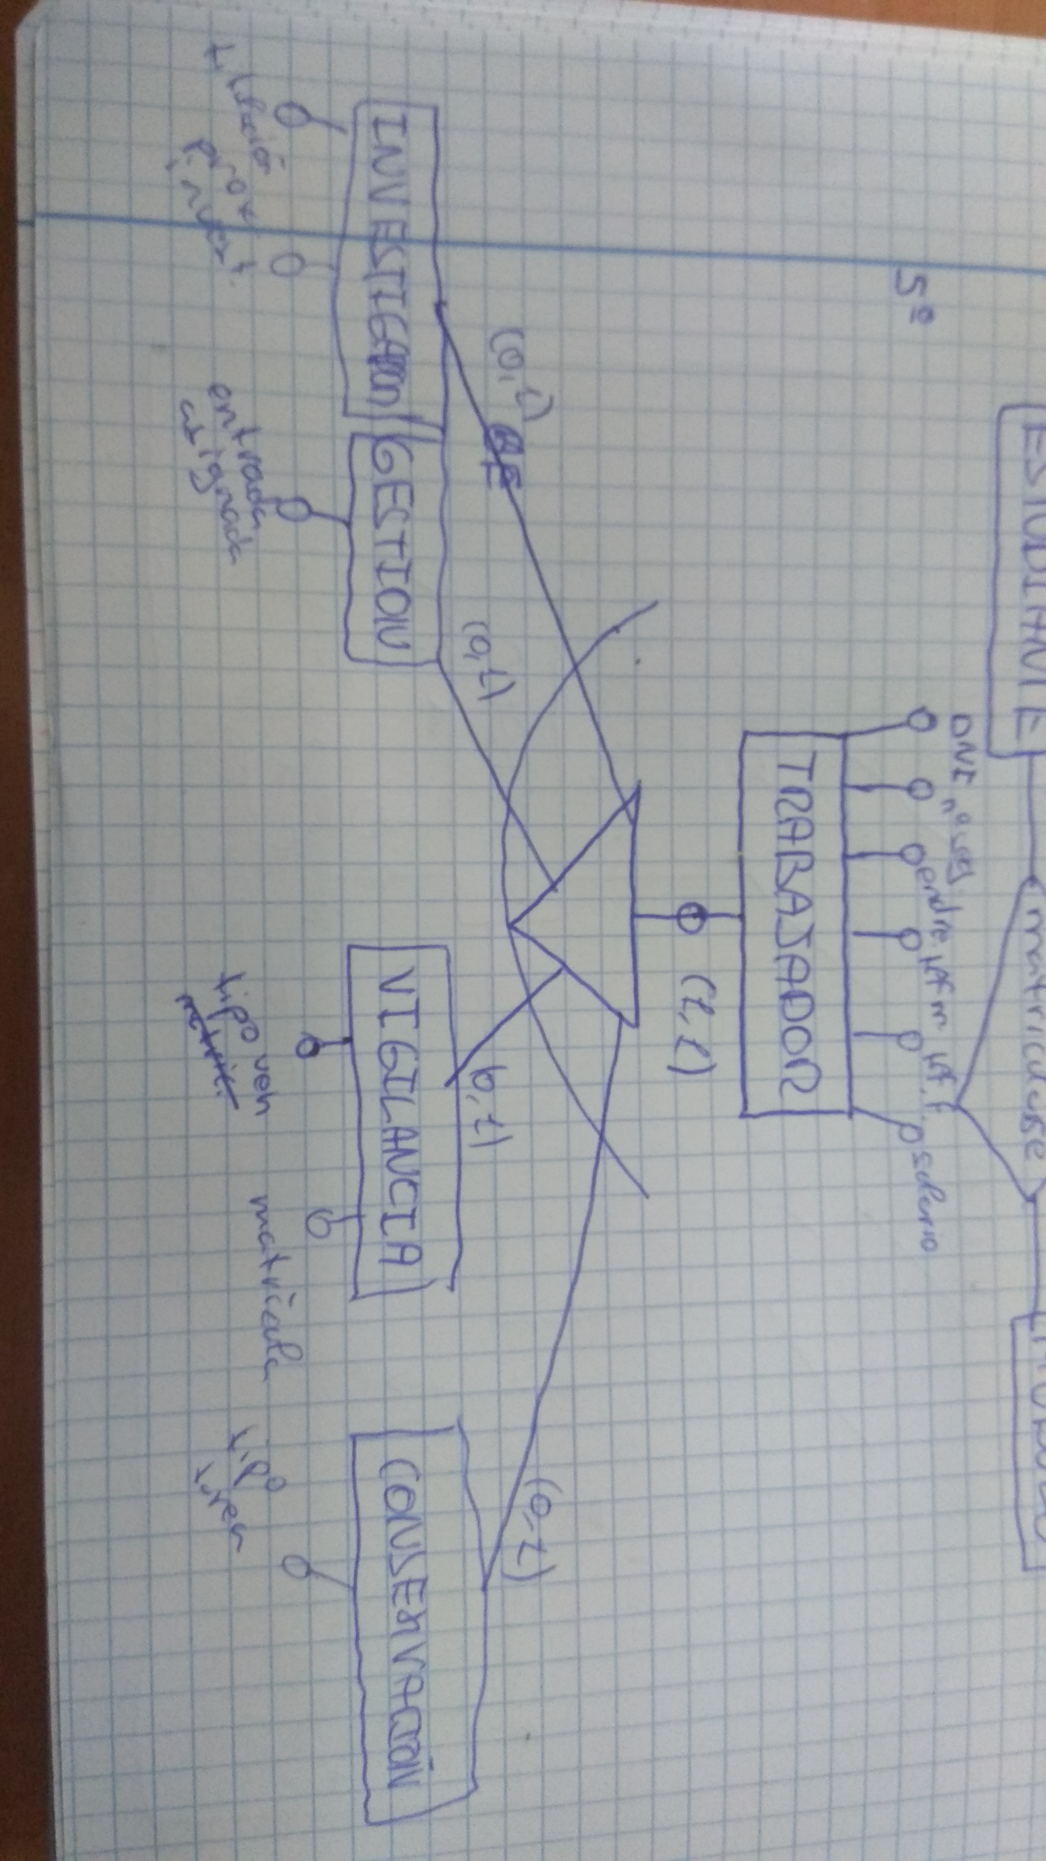
- Persoal de xestión: rexistra os datos dos visitantes do parque e están asignados a unha entrada do mesmo.
- Persoal de vixilancia: vixía un área determinada do parque que recorre nun vehículo (tipo e matrícula).
- Persoal de conservación: mantén e conserva un área determinada do parque Cada un realiza un tipo de tarefa ( limpeza, camiños…).
- Persoal investigador: Ten unha titulación que debe recollerse e poden realizar proxectos de investigación sobre unha especie de ave determinada.

En TRABAJADOR: falta poner como identificador a codigo y como opcional el NIF
En VIGILACION: falta un atributo que sea entrada
Añadir una entidad AREA que se relaciona con VIGILANCIA(vigila) y con conservacion (conserva)
Añadir otra entidad VEHIVULO (añadirle los atributos de matricula y tipoo) y que se relaciona con vigilacncia (conduce),
Añadir una nueva entidad PROJECTO (atributos especie de ave) y que se relaciona con investigacion (realiza)
Añadir en la gerarquia (el triangulo) un atributo que seria categoria.
- Dada a restrición de inclusividade da figura, indique se has seguintes afirmacións son certas ou non:
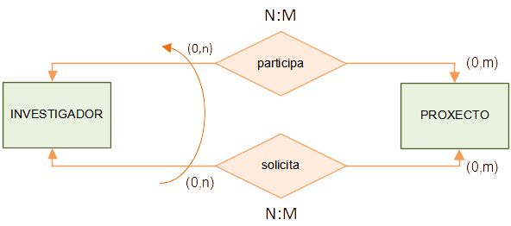
  - Todo investigador que participa nun proxecto solicitou algún proxecto F
  - Todo investigador que participa nun proxecto solicitou ese mesmo proxecto F
  - Todo investigador que solicita un proxecto participou nalgún proxecto V
  - Todo investigador que solicita un proxecto participou ese mesmo proxecto V

- Baseándose no esquema, marque as opcións correctas:
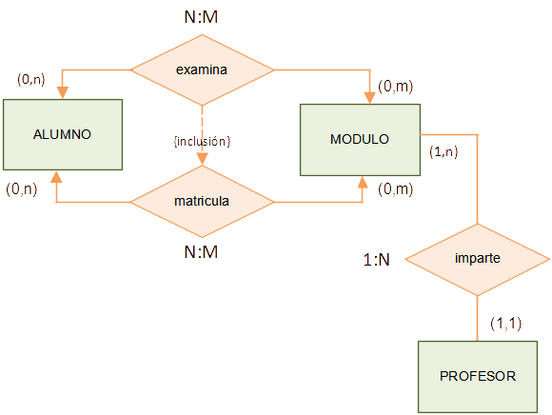
  - A existencia dun alumno obrigaría á existencia de, polo menos, un profesor
  - A existencia dun profesor obrigaría á existencia dun alumno
  - Un alumno non pode examinarse e matricularse do mesmo módulo
  - Un profesor non pode impartir módulos sen alumnos matriculados.
  - Un alumno que se examina dun módulo debe matricularse previamente

